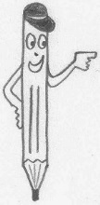Mathématiques CE2 – Année 2014/2015 – Bilan 12 Date : _____________

Ton prénom : _______________________

1. ***Ecris le nombre qui correspond à chaque repère qui porte une étiquette*** :

70

60

30

0

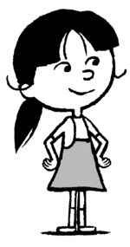

1. ***Ecris les nombres à la bonne place :*** 100 / 300 / 600 / 400 / 250

500

150

0

1. ***Problèmes :***

Trois enfants se partagent équitablement Cinq enfants se partagent équitablement

24 bonbons. 62 coquillages.

***Combien de bonbons reçoit Combien de coquillages reçoit***

***chaque enfant ? chaque enfant ?***

..................................................................... .........................................................................

***Reste-t-il des coquillages ? Si oui, combien ?***

.........................................................................

1. ***Calcule***

1 2 6 2 4 2 3 5 5 6 4 8

1. ***Calcule le quotient et le reste de chaque division :***

9 divisé par 2 9 = (2 x ....... ) + ....... quotient : ........ reste : ........

14 divisé par 5 14 = (5 x ....... ) + ....... quotient : ........ reste : ........

15 divisé par 3 15 = (3 x ....... ) + ....... quotient : ........ reste : ........

34 divisé par 10 34 = (10x ....... ) + ....... quotient : ........ reste : ........

1. ***Termine la reproduction en utilisant ta règle, mais sans mesurer.***
2. ***La figure de droite est-elle une reproduction à l’identique de la figure de gauche ? Sinon explique pourquoi.***

............................................................................................................

1. ***Quelle est la masse de l’ananas ?*** ................... ***Quelle est la masse du cube ?*** .................



**1 kg**



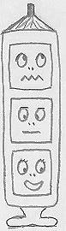***Lequel est le plus lourd ? Pourquoi ?*** *...................................................................................................*

|  |  |
| --- | --- |
| *Je sais placer un nombre sur une ligne graduée (exercices 1, 2)* |  |
| *Je sais résoudre des problèmes de partage (exercice 3)* |  |
| *Je sais effectuer des divisions (exercices 4, 5)* |  |
| *Je sais repérer des alignements pour reproduire une figure (exercices 6, 7)* |  |
| *Je sais trouver la masse totale d’un objet (exercice 8)* |  |

*Le-stylo-de-vero.eklablog.com*